Дата:15.11.2021 г.
Преподаватель: Тюлин С.О.
Группа: 1СТМ
Дисциплина: ОП.04 Материаловедение
Пара: 1-я
Тема 3.1 Способы обработки материалов:

1.Виды и способы обработки материалов
2.Инструменты для выполнения слесарных работ
Цель занятия образовательная: ознакомить студентов с видами и способами обработки материалов, с инструментами для выполнения слесарных работ
Цель занятия воспитательная: вызвать интерес у студентов к использованию на практике полученных знаний и умений; развивать у них интерес к выбранной специальности, дисциплинированность, ответственность за выполняемую работу
Цель занятия развивающая: развитие аналитического и логического мышления студентов

Лекция
1.Виды и способы обработки материалов

Металлообработка – технологические процессы, которые изменяют размер, форму и другие характеристики металлоизделий. Применяются различные виды обработки – литье, механические, электрические и термические виды обработки, сварка.

Под металлообработкой понимают совокупность технологических процессов, изменяющих размеры, форму и другие характеристики металлических заготовок. Условная классификация технологий обработки металлов: литье, механическая обработка (резанием и давлением), термическая, сварка, электрическая.
Литье – это процесс изготовления отливок путем заливки литейных форм расплавленным металлом. После отвердевания металлический расплав приобретает конфигурацию внутреннего пространства формы. Современные технологии литья обеспечивают возможность изготавливать отливки сложных форм с минимально возможными припусками на дальнейшую механообработку.

Механическая обработка металлических заготовок включает процессы, в результате которых изменяются геометрические характеристики деталей. Ее можно разделить на две основные категории. К первой группе, называемой обработкой давлением (ОМД), относятся операции, происходящие без снятия поверхностного слоя металла. Это прокатка, ковка, штамповка, прессование. Вторая группа – технологические операции, называемые обработкой резанием. К ним относят токарную обработку, фрезерование, строгание, долбление, сверление.
Задачи, решаемые различными видами ОМД: получение полуфабрикатов или изделий заданных геометрических параметров, улучшение микроструктуры металла, снижение усадочной пористости отливок, улучшение физико-механических характеристик заготовок. Существует два основных направления ОМД:
- холодные процессы – осуществляются при температурах ниже порога начала рекристаллизационных процессов;
- горячая ОМД – происходит выше температур рекристаллизации.
Обработка резанием – совокупность процессов, подразумевающих срезание слоев металла с переходом их в стружку или разделение заготовок на части. Разделяют черновую, получистовую и чистовую обработку. Заготовками служат: отливки, все виды проката, штампованные, кованые, прессованные детали.
Основные методы обработки металлов резанием:
Токарная обработка (точение). Реализуется на станках токарной группы с помощью резцов. Точение позволяет создавать конические, цилиндрические и фасонные детали.
Сверление. Дополнительные операции, которые могут сочетаться со сверлением – растачивание, развертывание, рассверливание, зенкерование. Их цель – получение отверстий нужного диаметра и глубины – сквозных или глухих. Применяемое оборудование – сверлильные станки различных типов, токарные станки.
Фрезерование. Осуществляется на фрезерных станках с помощью дисковых, цилиндрических, торцевых, концевых, угловых фрез.
Шлифование. Эта операция относится к чистовым. С ее помощью снижают шероховатость поверхности до значения, указанного в чертежах на изделие. Рабочий орган шлифовальных станков – абразивные круги, ленты, хонинговальные головки.
Операции по разделению заготовок на части – резка и рубка. Резка осуществляется ручным или механизированным инструментом, как вариант – термическим воздействием. В серийном производстве для рубки проката применяют ножницы-гильотины, пресс-ножницы, механические и гидропрессы, угловысечные станки.
Для реализации скоростных методов резания используются металлообрабатывающие станки с ЧПУ, выполняющие все операции в автоматическом режиме в соответствии с заложенной в них компьютерной программой.

Сварка металлов и сплавов
Сущность сварки заключается в нагреве кромок свариваемых деталей до температуры плавления и дальнейшем образовании между ними неразъемного соединения.
Существует несколько способов сварки:
Электрическая. Самый распространенный вид сварочного процесса. Электродуговая сварка осуществляется покрытыми плавящимися электродами, неплавящимися электродами в среде инертных газов, с использованием сварочной проволоки. Еще один вид электросварки – контактная сварка. Различают точечную и роликовую электросварку. В последнем случае токопроводящий ролик соединяет две детали сплошным швом.
Газовая. Окислителем в этом процессе является кислород, а функции горючего газа выполняют: ацетилен, его более экономичная альтернатива – МАФ (метилацетиленовая фракция), природный газ, пропанбутановая смесь, водород и др.
Химическая. Для нагрева кромок используется тепло, выделяемое в результате химической реакции. Химическая сварка применяется в труднодоступных местах и даже под водой.
Электрическая обработка металлов и сплавов

Электрообработка металлических заготовок основана на способности металла разрушаться при подаче высокоинтенсивных электрических разрядов. Этот вид металлообработки применяется для изготовления отверстий в тонких металлических листах, работы с полуфабрикатами из твердых сплавов, заточки инструментов.
2. Инструменты для выполнения слесарных работ

К общим видам слесарной обработки относятся: разметка, рубка, правка и гибка, резка, опиливание, сверление, зенкование, зенкерование, развертывание, нарезание резьбы, клепка, шабрение, притирка и др.
При выполнении слесарных работ пользуются разнообразными инструментами и приспособлениями. Одной группой инструментов слесарь пользуется весьма часто. Другая группа инструментов, приспособлений и приборов, применяемых сравнительно редко, может находиться в общем пользовании на слесарном участке. Рабочий инструмент слесаря подразделяется на ручной и механизированный.
Ручной инструмент. Типовой набор ручного инструмента (рис. 1) делится на:
1) режущий инструмент — зубила, крейцмейсели, набор напильников, ножовки, спиральные сверла, цилиндрические и конические развертки, круглые плашки, метчики, абразивный инструмент (бруски и пасты) и др.;
2) вспомогательный инструмент — слесарный и рихтовальный молотки, керн, чертилка, разметочный циркуль, плашкодержатель, вороток и т. п.;
3) слесарно-сборочный инструмент — отвертки, гаечные ключи, бородок, плоскогубцы, ручные тиски и др.;
4) измерительный и поверочный инструмент — масштабная линейка, рулетка, кронциркуль, нутромер, штангенциркуль, микрометр, угольники и малки, угломеры, поверочные линейки и т. п.
Слесарь постоянно должен иметь на своем рабочем месте: молотки с круглым и квадратным бойками, зубила, крейцмейсели, ножницы, кусачки, бородки, напильники, шаберы, отвертки, гаечные ключи, ножовки, ручные тиски и др.
Слесарные молотки (рис.1, а) являются наиболее распространенным ударным инструментом. Они служат для нанесения ударов при рубке, пробивании отверстий, клепке, правке и др. Молотки изготовляют из сталей марок 50, 40Х или из стали У7, их рабочие части — боек и носок — подвергают закалке на длину не менее 15 мм с последующей зачисткой и полировкой.
Зубило применяется для разрубания на части металла различного профиля, удаления припуска с поверхности заготовки, срубания приливов и литников на литых заготовках, заклепок при ремонте заклепочных соединений и т. п. Зубило состоит из трех частей — рабочей, средней и ударной (рис. 1, б). Рабочая часть зубила имеет форму клина, углы заточки которого изменяются в зависимости от обрабатываемого материала. Средней части слесарного зубила придается овальное или многогранное сечение без острых ребер на боковых гранях, чтобы не поранить руки; головке (ударной части) зубила придается форма усеченного конуса.
Материалом для изготовления слесарных зубил служит углеродистая инструментальная сталь марок У7А и У8А. Рабочая часть зубила закаливается на длине 15—30 мм, а ударная — 10—20 мм.

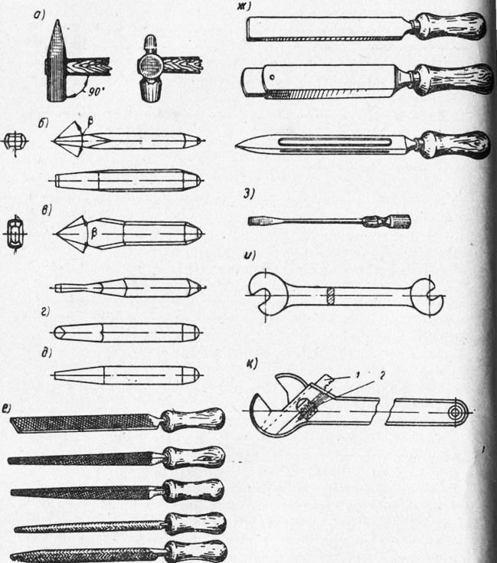

Рисунок 1 - Набор основных рабочих инструментов слесаря

Крейцмейсель — инструмент, подобный зубилу, Но с более узкой режущей кромкой, применяется для вырубания узких канавок и пазов (рис. 1, в). Для вырубания канавок во вкладышах подшипников и других, подобных работ применяют нестандартизированные канавочные крейцмейсели (рис. 1, г) с остроконечными и полукруглыми кромками. Изготовляют крейцмейсели из углеродистой инструментальной стали марок У7А иУ8А и закаливают, как зубило.
Бородок применяется для пробивания отверстий в тонкой листовой стали, для «натяжки» просверленных отверстий под заклепки, т. е. для установки одного отверстия против другого в соединяемых деталях, для выбивания забракованных заклепок, штифтов и т. п. Слесарные бородки (рис. 1, д) изготовляют из стали марок У7А и У8А. Рабочая часть бородка закаливается на всю длину конуса.
Напильники представляют собой режущий инструмент в виде стальных закаленных брусков различного профиля с насечкой на их поверхности параллельных зубьев под определенным углом к оси инструмента. Материалом для изготовления напильников служит углеродистая инструментальная сталь марок У13 и У13А, а также хромистая шарикоподшипниковая сталь ШХ15.
Напильники имеют различную форму поперечного сечения: плоскую, квадратную, трехгранную, круглую и др. В зависимости от характера выполняемой работы применяют напильники разной длины, а также с различным числом насечек, приходящихся на 1 погонный см. рабочей части (драчевые, личные и бархатные).
Имеются три типа ручных напильников: обыкновенные, надфили и рашпили. Обыкновенные напильники (рис. 1, е) делают из углеродистой инструментальной стали марок У13 и У13А. Надфили — это те же напильники, но меньших размеров и с насечкой только на половину или три четверти своей длины. Гладкая часть надфиля служит рукояткой. Надфили изготовляют из стали марок У12 и У12А. Они применяются для обработки малых поверхностей и доводки деталей небольших размеров.
Рашпили отличаются от напильников и надфилей конструкцией насечки. Они применяются для грубой обработки мягких металлов — цинка, свинца и т. п., а также для опиливания дерева, кости, рога.
Шаберы (рис. 1, ж) представляют собой стальные полосы или стержни определенной длины с тщательно заточенными рабочими гранями (концами).
По конструкции шаберы разделяются на цельные и составные;
форме рабочей части — на плоские, трехгранные и фасонные, а по числу режущих граней — на односторонние, имеющие обычно деревянные рукоятки, и двусторонние — без рукояток.
Отвертки (рис. 1, з) применяются для завинчивания и отвинчивания винтов и шурупов, имеющих прорезь (шлиц) на головке. Они подразделяются на цельнометаллические с деревянными щечками, проволочные, коловоротные, специальные и механизированные. Отвертка состоит из трех частей: рабочей части (лопатки), стержня и ручки. Выбирают отвертку по ширине рабочей части, которая зависит от размера шлица в головке шурупа или винта.
Гаечные ключи являются необходимым инструментом при сборке и разборке болтовых соединений. Головки ключей стандартизированы и имеют определенный размер, который указывается на рукоятке ключа.
Размеры зева (захвата) делают с таким расчетом, чтобы зазор между гранями гайки или головки болта и гранями зева был от 0,1 до 0,3 мм.
Гаечные ключи разделяют на простые одноразмерные, универсальные (разводные) и ключи специального назначения.
Ручная ножовка обычно применяется для разрезания металла, а также для прорезания пазов, шлицов в головках винтов, обрезки заготовок по контуру и т. д. Ножовочные станки бывают цельными и раздвижными. Последние имеют то преимущество, что в них можно крепить ножовочные полотна различной длины.
Правильность необходимых размеров и формы деталей в процессе их изготовлении проверяют штриховым (шкальным) измерительным инструментом, а также поверочными линейками, плитами и пр.
Поэтому, кроме типового набора рабочего инструмента, слесарь должен иметь контрольно-измерительные инструменты. К ним относятся: масштабная линейка, рулетка, кронциркуль и нутромер, штангенциркуль, угольник, малка, транспортир, угломер, поверочная линейка и т. п.
Кронциркуль применяется для измерения наружных и внутренних размеров деталей: диаметров, длин, толщин буртиков, стенок и т. п. Он состоит из двух изогнутых по большому радиусу ножек длиной 150–200 мм, соединенных шарниром (рис. 2). При измерении кронциркуль берут правой рукой за шарнир и раздвигают его ножки так, чтобы их концы касались проверяемой детали и перемещались по ней с небольшим усилием. Размер детали определяют наложением ножек кронциркуля на масштабную линейку.

Рисунок 2 - Кронциркуль
При измерении диаметра отверстия (рис.2, III) ножки кронциркуля разводят до легкого касания со стенками детали и затем вводят в отверстие отвесно. Замеренный размер отверстия будет соответствовать действительному только в том случае, когда кронциркуль не будет перекошен, т. е. линия, проходящая через концы ножек, будет перпендикулярной оси отверстия. Отсчет размера производится по измерительной линейке.
Изготовляют кронциркули из углеродистой инструментальной стали У7 или У8 с закалкой измерительных концов на длине 15–20 мм.
Точность измерений, которую можно получить с помощью масштабной линейки, складного метра или рулетки, далеко не всегда удовлетворяет требованиям современного машиностроения. Поэтому при изготовлении ответственных деталей машин пользуются более совершенными масштабными инструментами, позволяющими определять размеры с повышенной точностью. К таким инструментам в первую очередь относится штангенциркуль.
Штангенциркуль применяется для измерений как наружных, так и внутренних размеров деталей (рис. 3, а). Он состоит из штанги 8 и двух пар губок: нижних 1 и 2 и верхних 3 и 4. Губки 1 и 4 изготовлены заодно с рамкой 6, скользящей по штанге. С помощью винта 5 рамка может быть закреплена в требуемом положении на штанге. Нижние губки служат для измерений наружных размеров, а верхние – для внутренних измерений. Глубиномер 7 соединен с подвижной рамкой 6, передвигается по пазу штанги 8 и служит для измерения глубины отверстий, пазов, выточек и др. Отсчет целых миллиметров производится по шкале штанги, а отсчет долей миллиметра – по шкале нониуса 9, помещенной в вырезе рамки 6 штангенциркуля.
Шкала нониуса имеет десять равных делений на длине 9 мм; таким образом, каждое деление шкалы нониуса меньше деления масштаба (линейки) на 0,1 мм. При измерении детали штангенциркулем сначала отсчитывают по шкале целое число миллиметров на штанге, отыскивая его под первым штрихом нониуса, а затем с помощью нониуса определяют десятые доли миллиметра. При этом намечают деление нониуса, совпадающее с делением на штанге. Порядковое число этого деления показывает десятые доли миллиметра, которые прибавляют к целому числу миллиметров. На рис. 3, б изображены три положения нониуса относительно шкалы штанги, соответствующие размерам: 0,1; 0,6 и 25,6 мм.
Зачастую приходится изготовлять детали, поверхности которых сопрягаются под различными углами. Для измерения этих углов пользуются угольниками, малками, угломерами и др. Угольники и малки являются наиболее распространенным инструментом для проверки прямых углов. Стальные угольники с углом в 90 ° бывают различных размеров, цельные или составные (рис. 4).

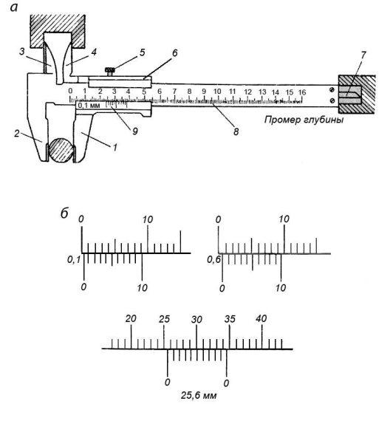
Рисунок 3 - Штангенциркуль с точностью измерения 0,1 мм

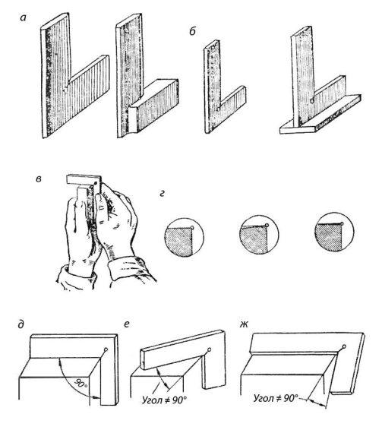
Рисунок 4 - Угольники с углом 90° и способы их применения

Простая малка (рис. 5) состоит из обоймы 2 и линейки 1, закрепленной шарнирно между двумя планками обоймы. Шарнирное крепление обоймы позволяет линейке занимать по отношению к обойме положение под любым углом. Малку устанавливают на требуемый угол по образцу детали или по угловым плиткам. Требуемый угол фиксируется винтом 3 с барашковой гайкой. Простая малка служит для измерения (переноса) одновременно только одного угла. Универсальная малка служит для одновременного переноса двух или трех углов.
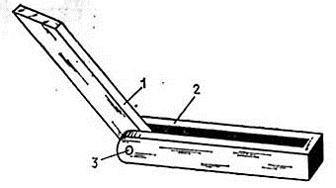
Рисунок 5 - Простая малка

Домашнее задание

В конспекте ответить на следующие вопросы:
- Пояснить сущность металлообработки и её классификация.
- Пояснить сущность обработки металлов резанием.
- Перечислить основные методы обработки металлов резанием.
- Для чего предназначен шабер?
- Для чего предназначен крейцмейсель?
- Для чего предназначен бородок?
- Для чего предназначена малка?

Затем данный материал необходимо переснять и выслать мне на проверку в срок – 17.11.21 до 18.00. Мой электронный адрес: sergtyulin@mail.ru Мой телефон: 071-314-33-71.

